### **Interpretasi Dan Ekspresi Penyaji Solis Viiolin Pada Pertunjukan Concerto In E Major, My Heart Will Go On, Dan Laila Canggung**

**(Interpretation And Expression Of The Violin Solo Performer In The Performance Of Concerto In E Major, My Heart Will Go On, And Laila Canggung)**

### M. Nasrullah1, Hadaci Sidik2, Murniati3, Rosmegawati Tindaon4

1Institut Seni Indonesia Padangpanjang, E-mail: [nasrulm772@gmail.com](mailto:nasrulm772@gmail.com)

2Institut Seni Indonesia Padangpanjang, E-mail: sidik.hadaci@gmail.com

*3*Institut Seni Indonesia Padangpanjang, E-mail: murniisi15[@gmail.com](mailto:rosmegawaty@gmail.com)

4Institut Seni Indonesia Padangpanjang, E-mail: Rosmegawatytindaon1967@gmail.com

|  |  |
| --- | --- |
| **Article Information** | ***ABSTRACT*** |
| Submitted : 25-05-2025  Review : 03-06-2025  Accepted : 22-06-2025  Published : 22-06-2025 | *Performances of musical repertoire from various eras, such as classical, modern, Malay, and popular, are wrapped into a solo violin performance in the form of interpretation and expression of works using musical performance techniques that contain conventional rules. This performance consists of several repertoires from different eras. The first repertoire is a repertoire that originates from the baroque era or the 16th century, entitled Concerto in E Major No. 1 Spring, with a combination of Antonio Vivaldi, which was created in 1725. The second repertoire is My Heart Will Go On, which is popular. The third repertoire is Laila Awkward, which was created by Hamid and Amardi Raga. Presenters interpret and express their respective repertoire by applying various techniques such as arpeggios, trills, legato, and slurs to create a perfect performance.*  ***Keywords****: Performance; Violins; In E Major, My Heart Will Go On, Laila Canggung* |
| ***Correspondence Author*** |
| Nama : M. Nasrullah  E-mail : nasrulm772@gmail.com |
|  |  |

**PENDAHULUAN**

Pertunjukan solo violin merupakan suatu pertunjukan instrumental yang sangat mementingkan kematangan memainkan instrumen dalam membawakan repertoar yang akan disajikannya (Muhammad Syafiq, 2003:137). Dalam kelancaran sebuah pertunjukan, penyaji membutuhkan beberapa teknik permainan yang harus dikuasai saat repertoar berlangsung, salah satu teknik yang dikuasai yaitu terdapat di dalam buku *etude* karya Heinrich Ernst Kayser. 1915*. Vol. 750 Op. 20* dan buku *etude* karya Franz Wohlfart. 2004. *Vol. 2046 Op. 45*, buku *etude* ini membantu penyaji dalam mempelajari teknik-teknik dalam bermain violin.

Adapun karya yang dibawakan oleh penyaji terdiri dari 3 repertoar yaitu repertoar klasik, melayu dan popular, diantaranya yaitu *Concerto No.1 In E Major Rv 269 (klasik)*, *My Heart Will Go On (popular),* dan *Laila Canggung (melayu)*. Pemilihan beberapa repertoar musik di atas menjadi suatu ketertarikan oleh penyaji, baik tingkat kesulitan maupun variasi ekspresinya, Ketiga repertoar ini menjadi tolak ukur penyaji dalam pemilihan materi yang akan dibawakan sebelumnya dan telah melewati komunikasi dengan dosen pembimbing dan dosen mata kuliah instrumen mayor.

*Wolfahrt vol 2046 Op. 45 – Sixty Studies For The Violin dan etude H. E. Kayser.Op.20*. Melalui Buku etude ini, teknik dasar penyaji seperti *staccato, arpeggio, legato, pizzicato, interval, accent, scales* dan lain-lain menjadi lebih terlatih khususnya dalam fingering. Pada buku ini penyaji juga menemukan cara untuk melatih *control bowing* pada tangan kanan. Beberapa hal yang dilakukan oleh penyaji dalam melatih teknik dalam pertunjukan ini adalah *Kayser No. 10* (teknik yang digunakan adalah *legato* dan *arpeggio*), *Kayser No.2* (melatih keseimbangan *bow* pada tangan kanan dan *intonasi* pada tangan kiri dalam karya *spring* bagian 2 dan karya *My Heart Will Go On*), *Kayser No.18* (melatih *arpeggio* dan dan tangga nada *triol* pada karya *spring* bagian 3), *Kayser No.20* (untuk melatih *double string* pada *spring* bagian 3), *Kayser No.13* (melatih teknik *legato* dan *staccato* pada *spring* bagian 3), dan *Kayser No.21* (melatih *legatura* pada karya Melayu).

Repertoar pertama adalah *Concerto no.1 In E Major RV 269* (*Spring*) oleh Antonio Vivaldi sekaligus yang mengaransemen lagu ini, repertoar ini dimainkan dalam format solo violin dengan iringan *ensamble string.* Karya ini merupakan repertoar zaman barok, sesuai dengan judulnya *Spring* atau Musim Semi, penggambaran suasana dalam karya ini lebih ke suasana riuh musim semi, menggambarkan suasana musim semi yang disambut oleh burung-burung, angin sepoi, sungai yang gemercik, bak di hamparan padang bunga ranting-ranting daun gemerisik, dipandu suara riuh dari alat musik tradisional bagpipe, seolah para peri dan penggembala dengan gemulai berdansa di bawah kanopi musim semi yang bersinar. (<https://id.wikipedia.org/wiki/Empat_Musim_(Vivaldi)>, diakses pada (29 Februari 2024). Ketertarikan penyaji terhadap karya ini terdapat pada interpretasi komposer tentang penggambaran suasana musim semi dalam sebuah komposisi musik yang kaya dengan simbol-simbol ekspresi musik. penyaji merasa tertantang untuk memainkan karya ini dengan interpretasi musim semi menurut penyaji.

Repertoar kedua adalah *My Heart Will Go On* yang merupakan *[soundtrack](https://id.wikipedia.org/wiki/Lagu_tema" \o "Lagu tema)* dari film *[Titanic](https://id.wikipedia.org/wiki/Titanic_(film_1997)" \o "Titanic (film 1997))* yang di produksi pada tahun 1997. Musik ini diciptakan oleh [James Horner](https://id.wikipedia.org/wiki/James_Horner" \o "James Horner), dengan Will Jennings sebagai pembuat liriknya. Lagu ini dipopulerkan oleh [Céline Dion](https://id.wikipedia.org/wiki/Celine_Dion" \o "Celine Dion) dalam albumnya yang berjudul *Let’s Talk About Love*.Lagu ini di aransemen oleh bapak Nurkholis S.Sn., M.Sn. Lagu *My Heart Will Go On*  menceritakan tentang cinta yang tak lekang oleh waktu, menggambarkan kesetiaan seorang wanita kepada kekasihnya, bahkan setelah kekasihnya meninggal dunia.

([https://memorandum.disway.id/read /78299/makna-dan-lirik-lagu-my-heart-will-go-on-celine-dione-dan-terjemahannya](https://memorandum.disway.id/read%20/78299/makna-dan-lirik-lagu-my-heart-will-go-on-celine-dione-dan-terjemahannya)), diakses pada 29 Februari 2024). Penyaji terarik untuk membawakan karya ini karena karya ini menuntut penyaji untuk menginterpretasikan suasana balada cinta romantis yang berakhir tragis. Repertoar ini akan dimainkan dalam format solo violin dengan iringan *ensamble string*.

Repertoar ketiga adalah lagu *Melayu* yang berjudul *Laila Canggung* yang dipopulerkan oleh Iyeth Bustami dan di aransemen oleh A. Eriyandi. Ketertarikan penyaji memainkan karya ini adalah untuk menerapkan teknik permainan violin ke dalam karya tradisi melayu, repertoar ini dimainkan dalam format solo violin dengan iringan *combo* *ensamble string.*

Berdasarkan pertimbangan penerapan teknik serta penerapan konsep pertunjukan, penyaji berharap dengan adanya pertunjukan solis ini dapat memberikan dampak positif bagi perkembangan dalam penyajian pertunjukan musik di masa depan. Beberapa tujuan dari pertunjukan ini adalah memberikan sajian pertunjukan solis violin dengan penerapan teknik serta interpretasi penyaji melalui repertoar *Concerto No.1 In E Major Rv 269* karya Antonio Lucio Vivaldi dengan iringan *ensamble string*, memberikan sajian pertunjukan solis violin dengan penerapan teknik serta interpretasi penyaji melalui repertoar *My Heart Will Go On* yang di populerkan oleh Celine Dion dengan iringan *ensamble string*, memberikan sajian pertunjukan solis violin dengan penerapan teknik serta interpretasi penyaji melalui repertoar *Laila Canggung* yang di populerkan oleh Iyeth Bustami dengan iringan *ensamble string.*

Teori yang digunakan dalam penulisan artikel ini adalah teori ekspresiyang dikemukakan oleh Jamalus. Ekspresi merupakan ungkapan pikiran dan perasaan yang mencakup: tempo, dinamik dan warna nada dari unsur – unsur pokok musik yang diwujudkan oleh seniman, sajian musik atau nyanyian yang disampaikan pada pendengarnya (1998: 38). Maksud dari teori ekspresi dalam musik yang dikemukakan oleh Jamalus adalah bahwa ekspresi dalam musik mencakup cara di mana seniman menyampaikan pikiran dan perasaannya kepada pendengar melalui berbagai elemen musik. Secara khusus, teori ini menekankan bahwa ekspresi musik terwujud melalui penggunaan tempo (kecepatan musik), dinamik (volume atau intensitas suara), dan warna nada (nuansa atau karakteristik suara).

Seniman menggunakan elemen-elemen ini untuk menciptakan atmosfer, menggambarkan emosi, atau mengkomunikasikan pesan kepada pendengar mereka dengan lebih efektif. Dengan demikian, teori ekspresi dalam musik berusaha untuk menjelaskan bagaimana seniman mengontrol dan mengarahkan elemen-elemen musik untuk mencapai tujuan ekspresif tertentu dalam sebuah sajian karya musik.

Hugh M. Miller, (2017:219) menjelaskan bahwa partitur musik berfungsi sebagai panduan bagi pemain musik, menunjukkan elemen-elemen penting seperti pitch (tinggi nada), durasi (lamanya nada dimainkan), intensitas (volume atau kekuatan nada), dan kualitas (timbre atau karakteristik suara). Banyak hal yang di serahkan kepada kebebasan penyaji. Inilah dunia ekspresi dan interpretasi.

**METODE**

Metode yang digunakan pada penulisan artikel ini adalah metode deskriptif analisis terhadap pertunjukan dan *repertory* yang dibawakan, serta menggunakan pendekatan ekspresif.Secara khusus, menekankan bahwa ekspresi musik dapat terwujud melalui penggunaan tempo (kecepatan musik), dinamik (volume atau intensitas suara), dan warna nada (nuansa atau karakteristik suara). Seniman menggunakan elemen-elemen ini untuk menciptakan atmosfer, menggambarkan emosi, atau mengkomunikasikan pesan kepada pendengar mereka dengan lebih efektif. Dengan demikian, teori ekspresi dalam musik berusaha untuk menjelaskan bagaimana seniman mengontrol dan mengarahkan elemen-elemen musik untuk mencapai tujuan ekspresif tertentu dalam sebuah sajian karya musik. Setelah itu untuk penguasaan terhadap karya yang dimainkan, penyaji menggunakan pendekatan interpretasi.

Beberapa teknik yang dipelajari oleh penyaji pada buku etude yaitu *Wolfahrt vol 2046 Op. 45 – Sixty Studies For The Violin dan etude H. E. Kayser.Op.20*. Melalui Buku etude ini, teknik dasar penyaji seperti *staccato, arpeggio, legato, pizzicato, interval, accent, scales* dan lain-lain menjadi lebih terlatih khususnya dalam fingering. Pada buku ini penyaji juga menemukan cara untuk melatih *control bowing* pada tangan kanan. Beberapa hal yang dilakukan oleh penyaji dalam melatih teknik dalam pertunjukan ini adalah *Kayser No. 10* (teknik yang digunakan adalah *legato* dan *arpeggio*), *Kayser No.2* (melatih keseimbangan *bow* pada tangan kanan dan *intonasi* pada tangan kiri dalam karya *spring* bagian 2 dan karya *My Heart Will Go On*), *Kayser No.18* (melatih *arpeggio* dan dan tangga nada *triol* pada karya *spring* bagian 3), *Kayser No.20* (untuk melatih *double string* pada *spring* bagian 3), *Kayser No.13* (melatih teknik *legato* dan *staccato* pada *spring* bagian 3), dan *Kayser No.21* (melatih *legatura* pada karya Melayu).

Demi mewujudkan pertunjukan solis

violin dengan menggunakan beberapa metode tersebut diatas, segala yang berkaitan dengan pertunjukan merupakan perihal yang penting mulai dari musisi pengiring serta kesiapan individu solis sebagai komponen utama dalam pertunjukan. Selain itu untuk terujudnya sebuah pertunjukan yang bagus dan estetis tidak kalah pentingnya penyaji akan persaipkan dengan matang atau desaein sketsa panggung untuk masing-masing repertoar yang di pertunjukan kehadapan penguji dan penonton, tentunya dengan dukung an seluruh tim produksi kerya. Untuk mendapatkan hasil yang baik dan efisien, penyaji memulai proses latihan dengan melakukan beberapa langkah, yaitu:

proses latihan dengan beberapa langkah, yaitu:

1. Latihan Individu

Penyaji melakukan proses latihan individu untuk pencapaian dalam penguasaan materi serta teknik permainan yang sesuai dengan masing-masing repertoar.

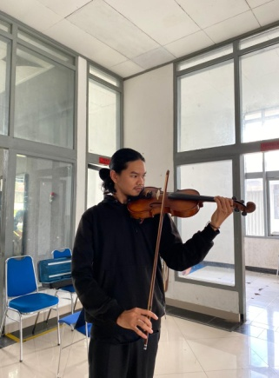

Gambar 1. Proses Latihan Individu

Proses latihan individu ini dimulai dari pemanasan dalam permainan violin berupa; gesek panjang, tangga nada, teknik *legato,* teknik *staccato,* serta *arpeggio* sesuai dengan tangga nada pada setiap repertoar. Setelah melakukan pemanasan, penyaji melanjutkan latihan ke tahap *reading section* di ruang latihan.

1. Latihan gabungan

Pada tahap ini, pengiring memulai latihan tanpa solis yang dipimpin oleh *conductor*. Proses latihan pengiring melalui tiga tahapan, yaitu *reading section*, penyetaraan tempo, dan penggarapan dinamik.

1. Latihan dengan Pembimbing

Pada tahap ini, penyaji latihan dengan pembimbing untuk evaluasi materi yang akan dibawakan. Setelah melakukan latihan sesuai dengan interpretasi penyaji, kemudian dilakukan konsultasi dengan pembimbing agar dapat diperoleh efektifitas dan efisiensi latihan dalam proses penggarapan karya.

**HASIL DAN PEMBAHASAN**

### Dalam pertunjukan ini penyaji membawakan 3 repertoar, yaituConcerto in E Major (Spring), My Heart Will Go On dan Laila Canggung.

## Deskripsi Repertoar

### Concerto in E Major (Spring)

Karya Concerto in E Major merupakan salah satu karya dari komposer asal Vanezia, Antonio Vivaldi yang lahir di Kota Venezia, tanggal 4 Maret 1678. Pada tahun 1693-1703. Karya ini diciptakan pada tahun 1725, *Concerto in E Major* merupakan concerto pertama yang ditulis Vivaldi dalam *The Four Season*. La Primavera (musim semi) menggambarkan nyanyian burung dan angin sepoi yang terjadi dalam musim semi dengan karakteristik musim panas.

*Concerto In E Major* terdiri dari tiga bagian, yaitu bagian pertama dengan tempo *Allegro*, kemudian pada bagian kedua dengan tempo *Largo,* lalu bagian ketiga dengan tempo *Allegro.* Karya ini terdapat pada tangga nada E Major (4 kres) dengan sukat 4/4. Teknik permainan yang terdapat *legato, staccato legato, arpeggio,* namun pada karya ini teknik permainan yang mendominasi ialah *staccato legato.* Secara keseluruhan terdapat kesulitan bagi penyaji dalam menggarap karya ini, diantaranya terdapat not *triplet* pada tempo *Allegro*, pada teknik permainan ini menuntut penyaji untuk lebih berhati-hati dan memperhatikan intonasi agar bunyi yang dihasilkan terdengar jelas. Berikut deskripsi dari karya *Concerto In E Major:*

1. Bagian pertama(Allegro)

Bagian pertama repertoar ini dimulai dengan tempo allegro dalam sukat 4/4 dan dimulai dengan tonika *E major*. Teknik permainan yang terdapat pada bagian pertama ialah *Concerto in E major* merupakan sebuah puisi yang berisikan suasana musim semi. Hal tersebut dapat dilihat dalam bentuk bunyi pada bagian solo violin di birama 14, dan ini adalah yang melukiskan nyanyian burung. Solo violin dengan principle dari violin 1 dan violin 2 mengambil alih pada bagian ini seolah-olah sedang saling berkomunikasi Satu sama lain dengan menginitasi bunyin yanyian burung dengan teknik *trill* dengan cara *canon* saling bersahut-sahuttan. Seperti pada notasi berikut :

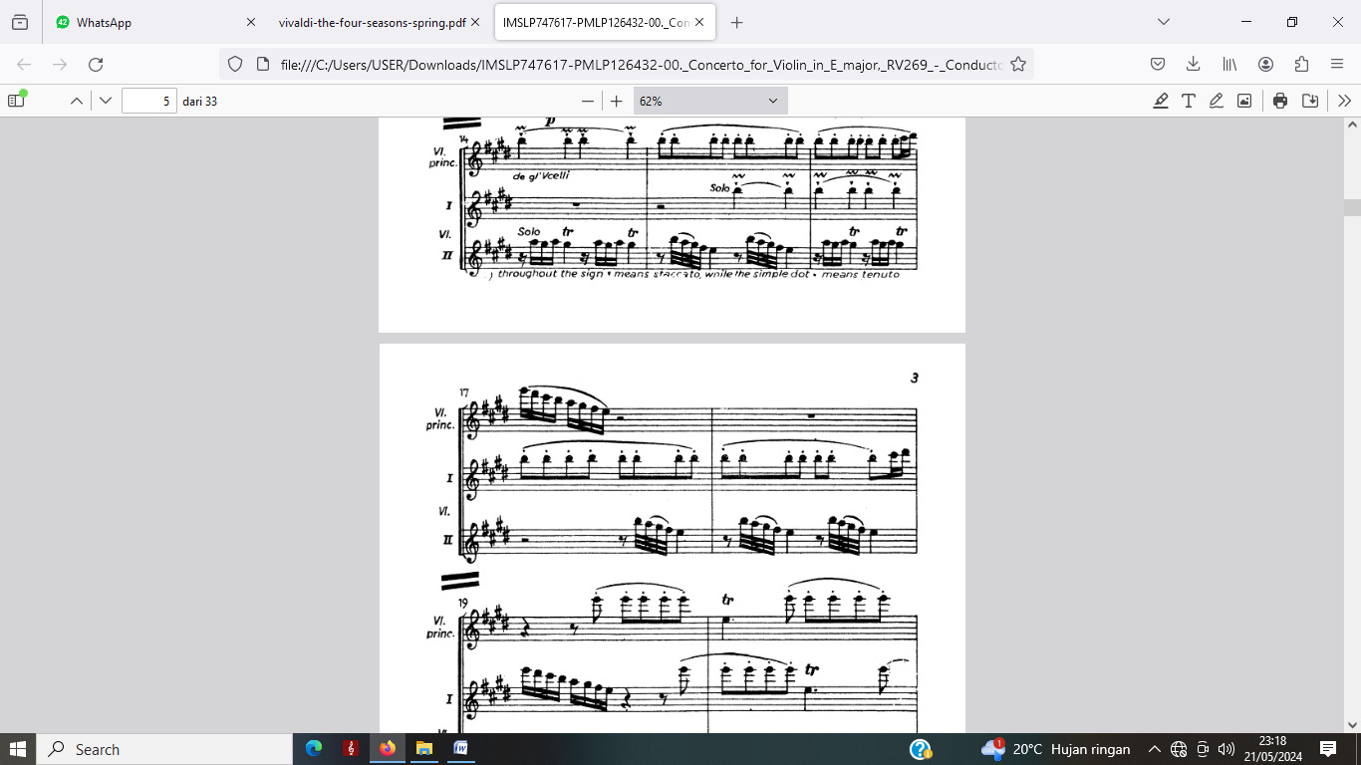



Notasi 1 Nyanyian burung yang bersahut-sahutan

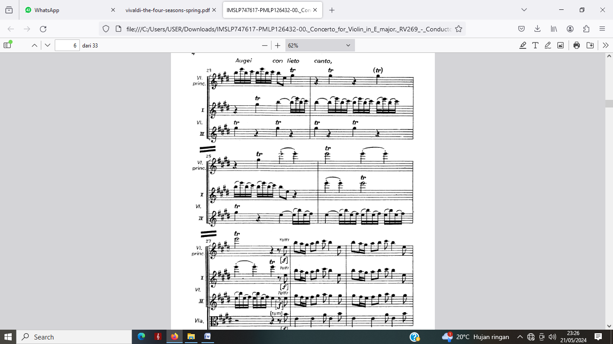

Notasi 2 Ilustrasi bunyi nyanyian

Burung melalui teknik *trill*

Ilustrasi bunyi-bunyian burung yang dimainkan oleh solo violin dengan solo violin. Movement 1 repertoar ini, banyak menggunakan teknik legato yaitu teknik memainkan nada secara bersambung. Untuk memainkan teknik ini diperlukan kestabilan dalam menggesek oleh tangan kanan. Dapat dilihat pada notasi berikut :

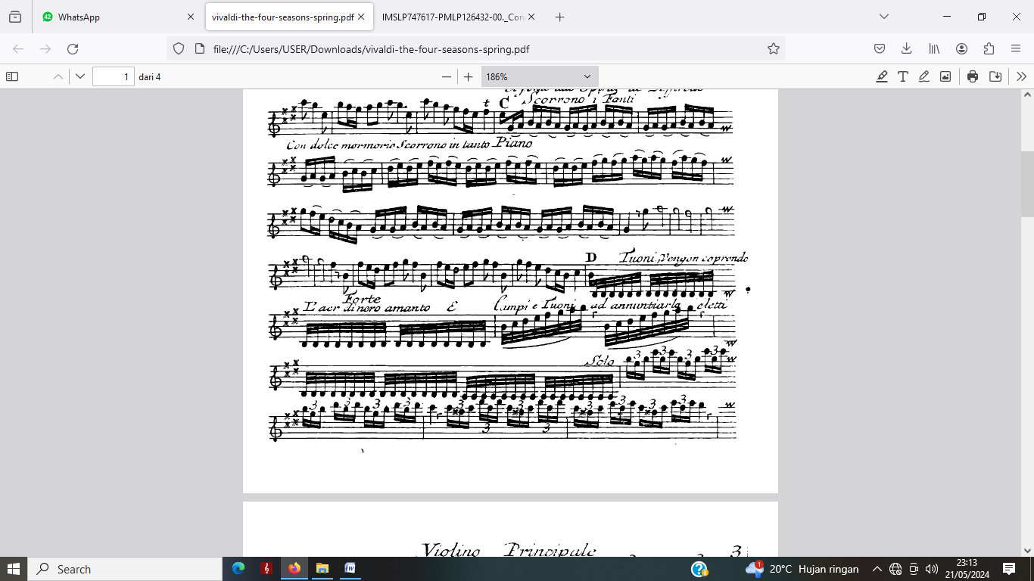

Notasi 3 Penerapan teknik legato pada birama 31

Pada notasi diatas merupakan teknik legato yang dimainkan dengan cara memainkan 2 nada secara bergantian dengan satu gesekan dalam instrumen string. Agar dapat terdengar lembut seperti yang diharapkan penyaji hanya perlu menggesek pada bagian ujung atas bow. Penyaji melatih bagian ini menggunakan *etude kayser* No. 10

Pada beberapa birama terdapat ornamentasi *trill*. Selainitu pada bagian ini juga terdapat penerapan teknik gesekan yang lembut dan full bow dengan vibra yang padat, terdapat pada notasi berikut:

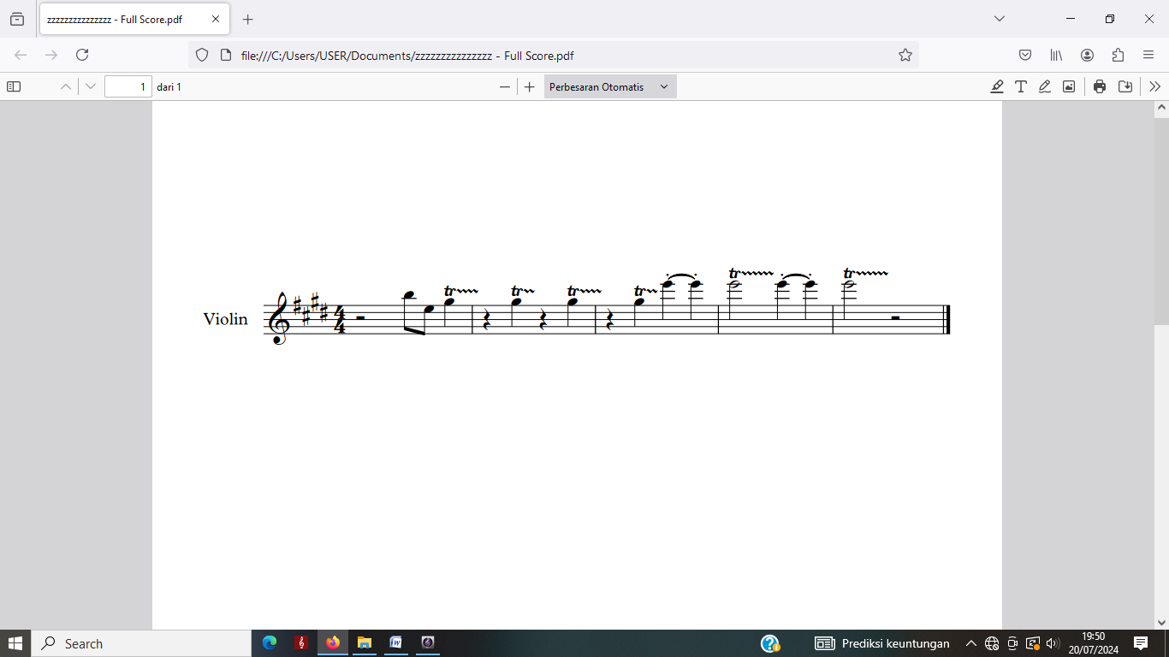

Notasi 4 Penggunaan *full bow* dan *trill* pada birama 25 sampai 27

Pada notasi diatas merupakan *trill staccato* yang dimainkan dengan cara bergantian dalam instrument string. Agar mencapai karakter dan pembawaan ekspresi yang penyaji inginkan.

Pada beberapa birama terdapat *triplet*. Selain itu juga teknik gesekan yang tegas di tengah bow, terdapat pada notasi berikut:

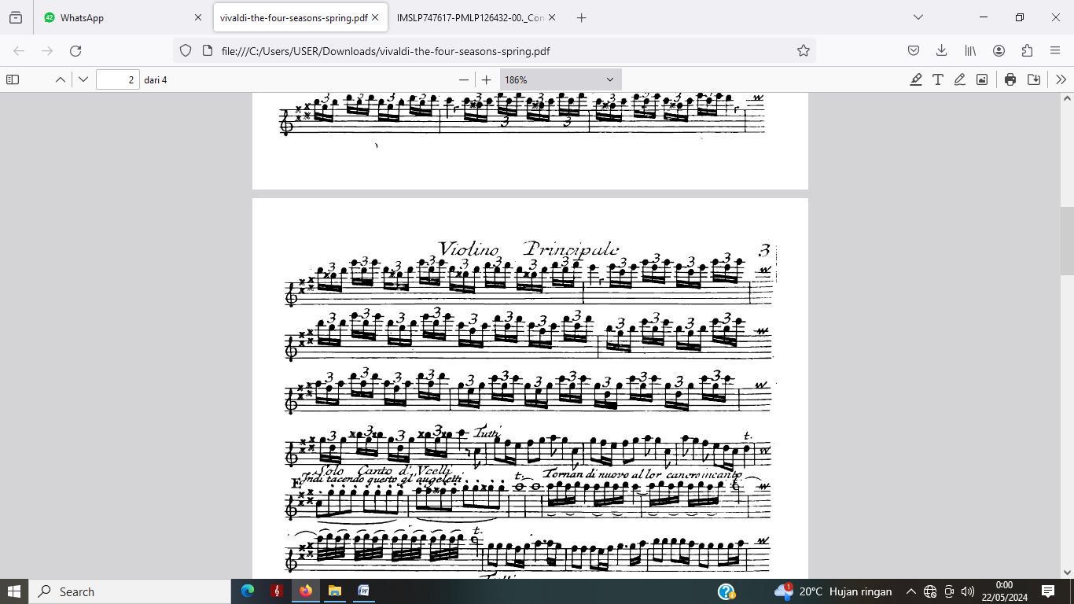

Notasi 5 Penggunaan ditengah *bow* dan dimainkan secara tegas.

Penggunaan teknik ini dimainkan dengan tegas, agar keseimbangan antara tangan kiri dengan kanan harus konstan dalam memainkanya.

1. Bagian Kedua (Largo)

Bagian kedua ini dimainkan dengan tempo *largo* atau lambat. Bagian kedua ini menggambarkan suasana angin sepoi dan sungai yang gemercik.

Pada keseluruhan bagian ini terdapat dua teknik saja, diantaranya, *legato* dan *trill*, terdapat pada notasi berikut:

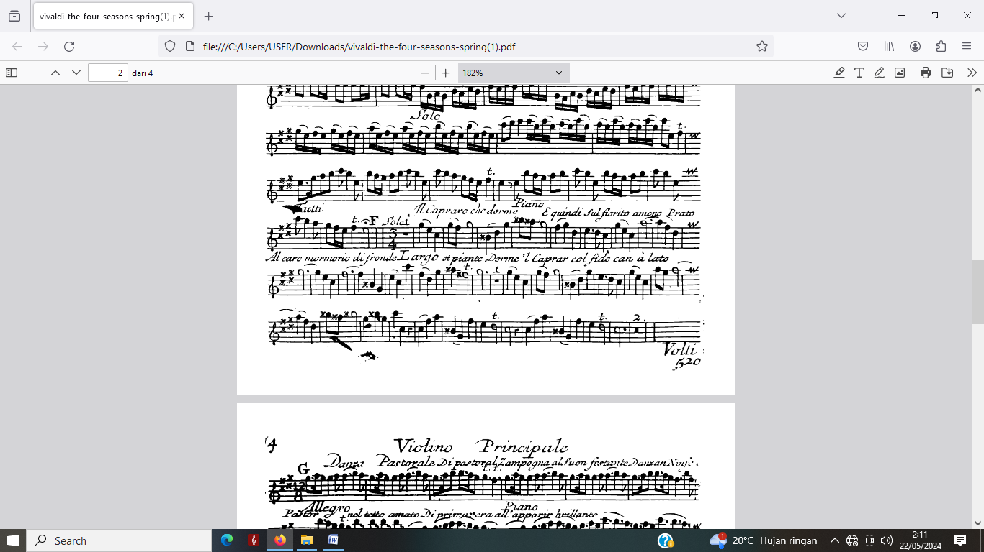

Notasi 6 Penggunaan teknik *legato* dan *trill*

Penyaji melatih ini di e*tude Kayser no*. 2 untuk penggunaan teknik *legato* dan *trill*. Agar mencapai karakter dan pembawaan ekspresi yang penyaji inginkan

1. Bagian Ketiga (Allegro)

Bagian ketiga ini dimainkan dengan tempo *allegro* atau tempo cepat dengan sukat 12/8. Teknik yang di gunakan yaitu *detache*, *legato* dan *staccato*, untuk menggambarkan suasana. Pada bagian awal terdapat teknik *detache* dan *legato,* terdapat pada notasi berikut:

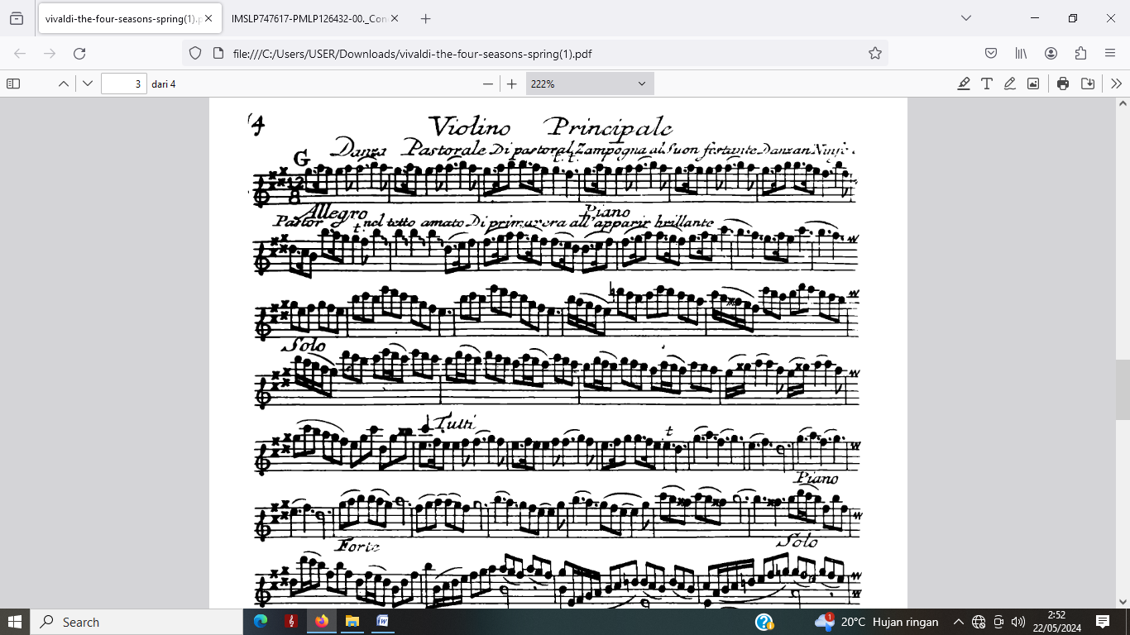

Notasi 7 Penggunaan teknik *detache*

Pada notasi diatas terdapat ekspresi *di postoral zampogna al suon festante danzan* artinya ‘bagpipe pastoral mereka menari mengikuti suara pesta’ penyaji memainkan dengan teknik resitatif artinya kebebasan dalam mengolah tempo sesuai dengan interpretasi penyaji.

Pada beberapa birama terdapat teknik *ascending sequence*, selain itu juga teknik gesekan *legato* dan *detache,* terdapat pada notasi berikut:

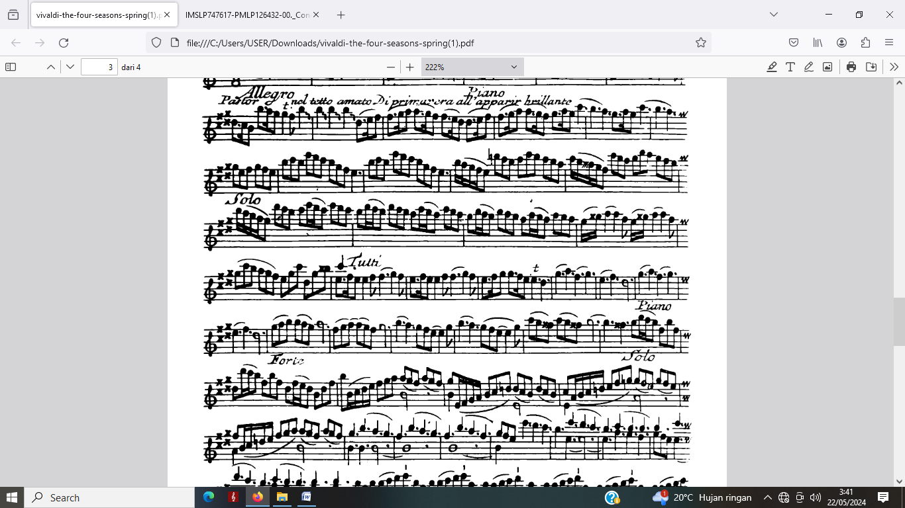

Notasi 8 Penggunaan teknik *legato* dan *detache*

Penyaji melatih ini pada *etude kayser no*. 18, untuk penggunaan teknik *legato* dan *detache.* Agar mencapai karakter dan pembawaan yang penyaji inginkan.

Kemudian, pada birama 36-48 merupakan teknik *double string*, terdapat pada notasi berikut:

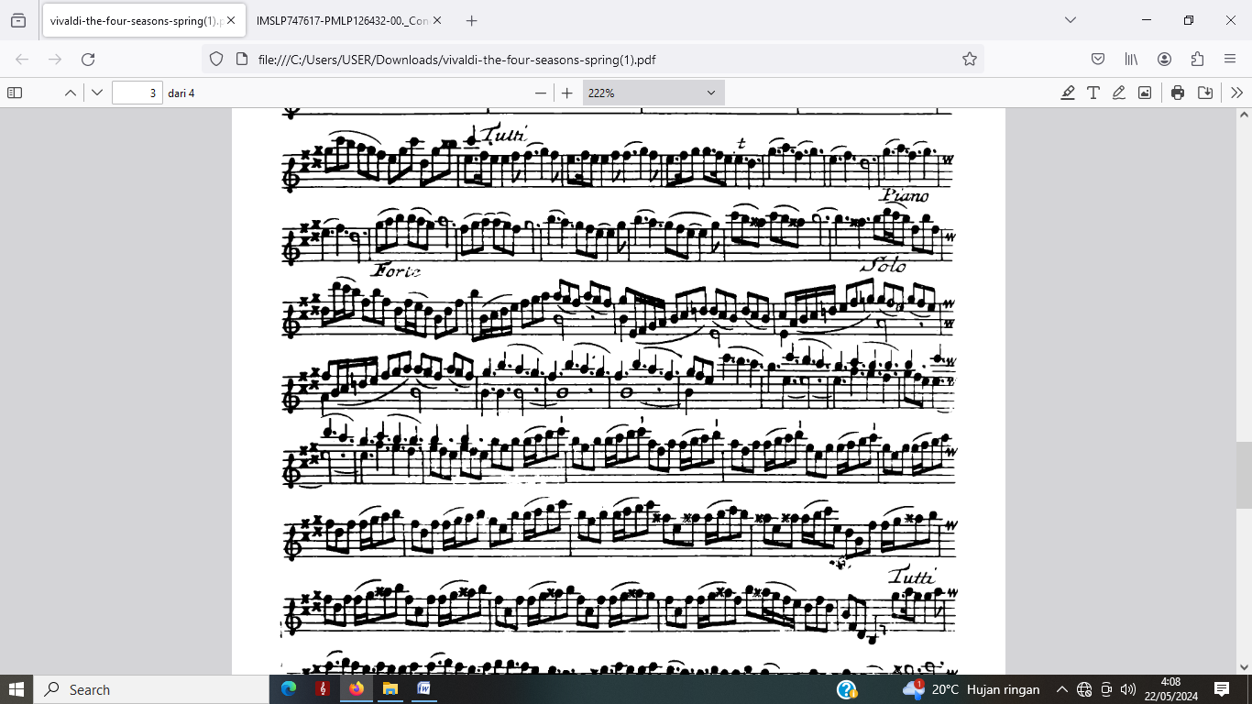

Notasi 9 Penggunaan teknik *double string*

Penggunaan teknik *duoble string* dilakukan dengan memainkan dua atau lebih nada untuk membentuk akor dalam bermain violin. Dimana ketepatan dan keseimbangan tangan kiri serta tekanan *bow* dalam memainkannya. Penyaji melatih bagian ini menggunakan *etude kayser no*. 20

Kemudian, pada birama 48-57 merupakan teknik *staccato* dan *legato*, terdapat pada notasi berikut:

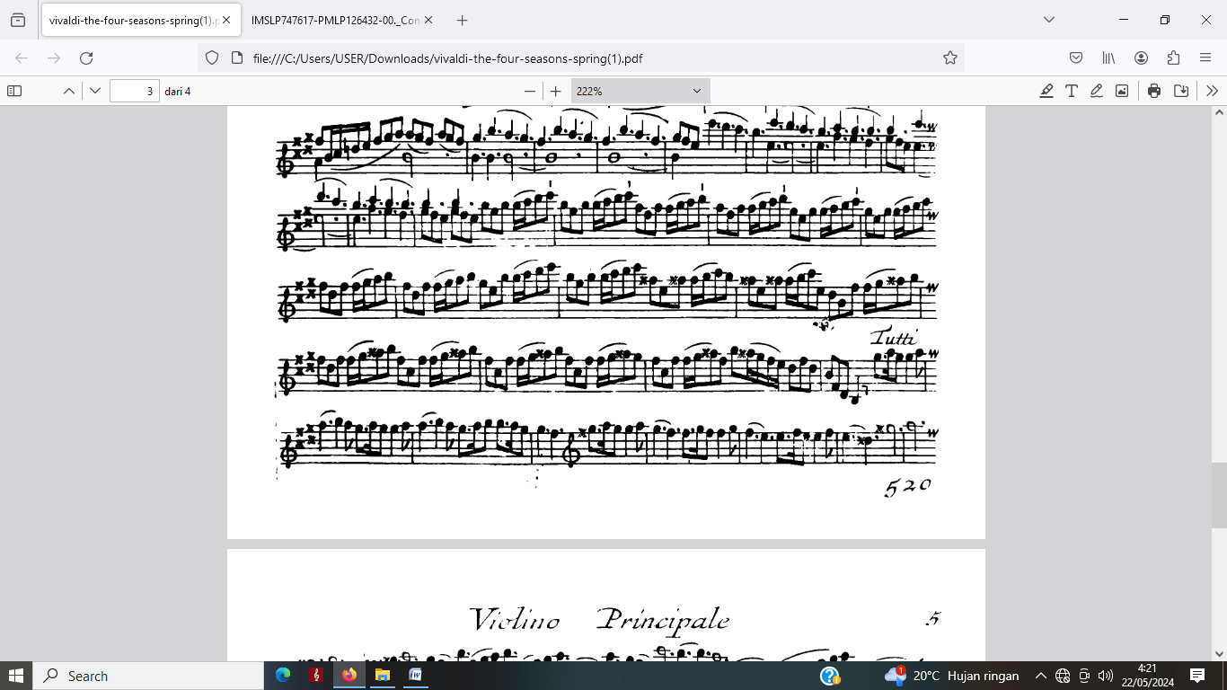

Notasi 10 Penggunaan teknik *staccato* dan *legato*

Penyaji melatih ini pada *etude kayser no*. 13, untuk penggunaan teknik *staccato* dan *legato.* Agar mencapai karakter dan pembawaan yang penyaji inginkan.

### My Heart Will Go On

Repertoar kedua adalah *My Heart Will Go On* yang merupakan *[soundtrack](https://id.wikipedia.org/wiki/Lagu_tema" \o "Lagu tema)* film *[Titanic](https://id.wikipedia.org/wiki/Titanic_(film_1997)" \o "Titanic (film 1997))* tahun 1997. Musik lagu ini digubah oleh [James Horner](https://id.wikipedia.org/wiki/James_Horner" \o "James Horner), liriknya dikarang oleh [Will Jennings](https://id.wikipedia.org/w/index.php?title=Will_Jennings&action=edit&redlink=1" \o "Will Jennings (halaman belum tersedia)), dan diproduksi oleh Simon Franglen, [James Horner](https://id.wikipedia.org/wiki/James_Horner" \o "James Horner), dan [Walter Afanasieff](https://id.wikipedia.org/w/index.php?title=Walter_Afanasieff&action=edit&redlink=1" \o "Walter Afanasieff (halaman belum tersedia)) yang di arransemen ualng oleh Nurkholis, S. Sn., M. Sn. Lagu ini sendiri dinyanyikan oleh [Céline Dion](https://id.wikipedia.org/wiki/Celine_Dion" \o "Celine Dion). Setelah dirilis pada tahun 1997 melalui album lagu film *Titanic* dan album Dion *[Let's Talk About Lov](https://id.wikipedia.org/wiki/Let%27s_Talk_About_Love" \o "Let's Talk About Love)e.* Lagu *My Heart Will Go On* menceritakan tentang cinta yang tak lekang oleh waktu, menggambarkan kesetiaan seorang wanita kepada kekasihnya, bahkan setelah kekasihnya meninggal dunia. Pada lagu My Heart Will Go On ini penyaji memainkan dengan ekspresi dan interpretasi yang penyaji inginkan, adapun di setiap bagian harus memainkan secara teknik dan rasa yang penyaji sampaikan ke audiens melalui bunyi, ekspresi dan interpretasi.

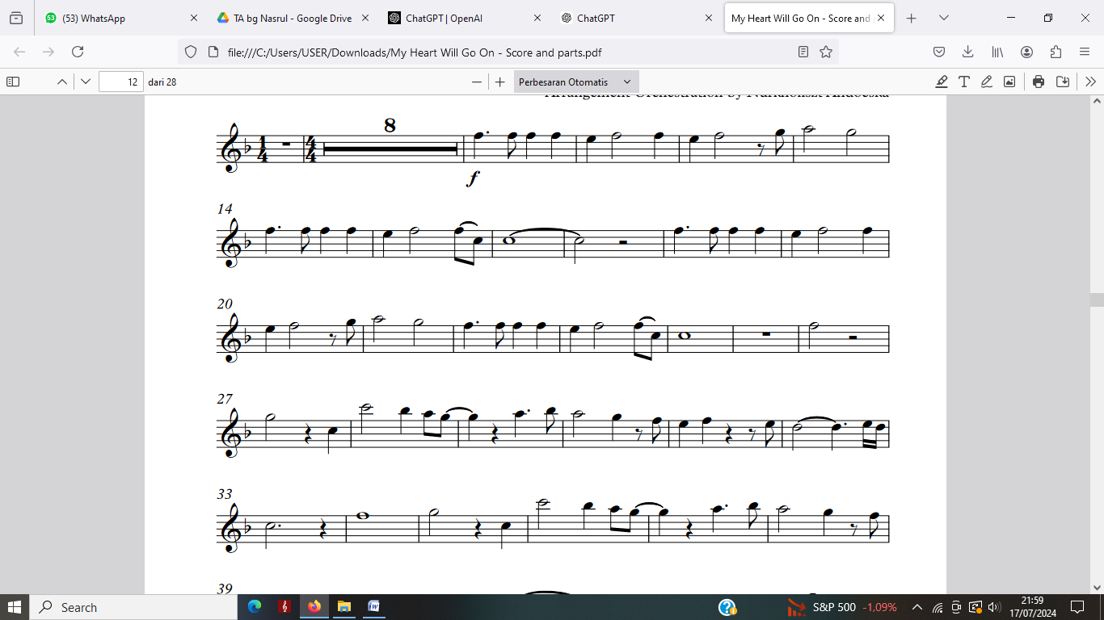

Notasi 11 Penggunaan *legatura*

Pada bagian notasi di atas terdapat teknik *Legatura* pada not penuh yang dimainkan dengan satu gesekan, tujuannya agar mencapai karakter dan pembawaan ekspersi yang penyaji inginkan. Maksudnya adalah menciptakan rasa kesinambungan dan keseimbangan dalam frasa musik. Hal ini dapat membantu menciptakan aliran musik yang lebih halus dan menyenangkan untuk didengar serta menciptakan **ekspresi emosional** yang memungkinkan musisi untuk mengontrol emosi secara lebih efektif. Dengan menyatukan not-not dalam satu gesekan *bow*, musisi dapat memberikan nuansa tertentu seperti kelembutan, atau romantis sesuai dengan interpretasi terhadap musik.

Kemudin pada bar 86-107 terjadi pergantian tangga nada pada ke 3 kres

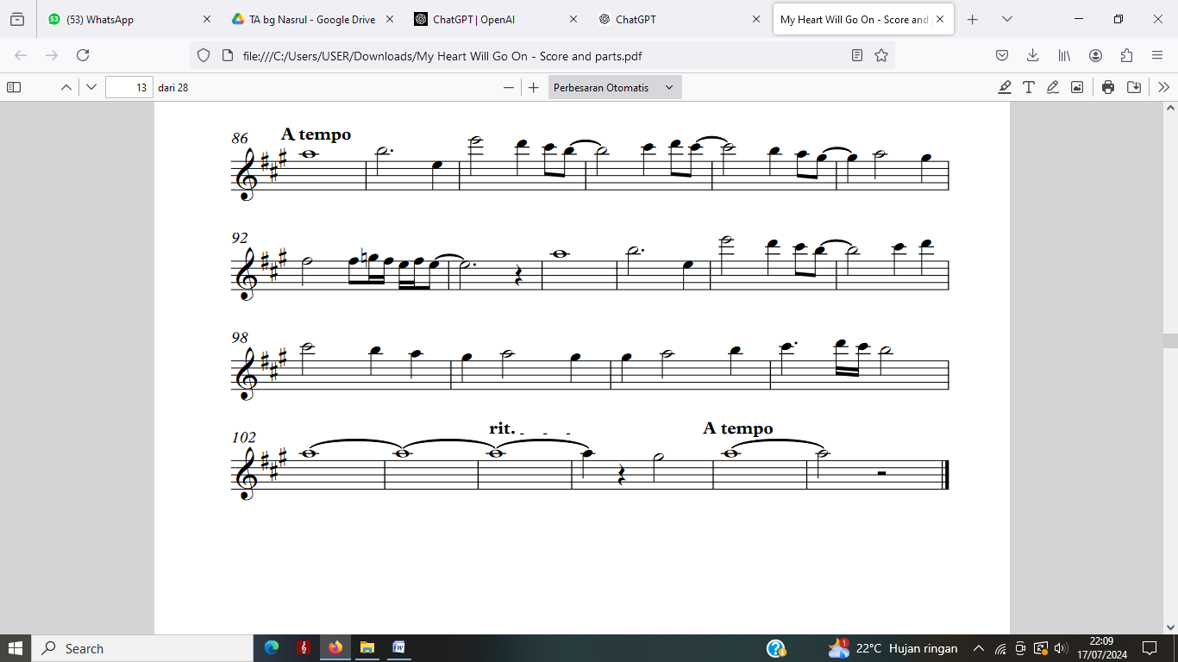

Notasi 12 Pergantian tangga nada ke 3 kres

Pada notasi diatas terdapat modulasi atau pergantian tangga nada dari 1 mol (flat) ke 3 kres (sharp). Tujuannya adalah untuk menciptakan kontras, memperkaya ekspresi emosional, mengembangkan tema, dan menunjukkan keahlian komposisi serta keterampilan penyaji. Perubahan kunci ini tidak hanya memberikan variasi dan dinamika baru tetapi juga membantu membangun narasi musik yang lebih kaya dan menarik bagi pendengar. Maksudnya adalah modulasi mengubah warna harmonis musik. Dari nada yang terdengar lebih lembut dan stabil (1 mol) dan modulasi ke 3 kres membawa pendengar ke suasana yang lebih cerah dan lebih tegang. Selain itu juga menjaga minat dan perhatian pendengar dengan menghindari monotonitas dalam komposisi musik.

### Laila Canggung

Repertoar ketiga adalah *Laila Canggung.* Laila Canggung adalah lagu tradisional yang berasal dari budaya Melayu Riau, Indonesia. Lagu ini sering dinyanyikan dalam acara upacara adat, perayaan, dan acara-acara kebudayaan lainnya. Secara umum, lagu "Laila Canggung" memiliki lirik yang berkisah tentang kehidupan sehari-hari, cinta, dan nilai-nilai moral yang dianut oleh masyarakat. Dalam hal ini, "Laila Canggung" menceritakan tentang seorang gadis bernama Laila yang sedang dilanda keresahan karena tak pernah awet jika menjalin sebuah percintaan walaupun berparas cantik, pandai menari, dan banyak yang mengincar cinta sang gadis. Ia kembali Canggung bila ingin menjalin sebuah ikatan karena tak akan berjalan lama dan ia pun tak tau apa sebab dan di mana salahnya.

Laila Canggung merupakan lagu yang dipopulerkan oleh Iyeth Bustami yang di arransemen oleh A. Eriyandi. Lagu ini diciptakan pada tahun 2003 dan di publikasikan pada tahun 2003. Format solo violin yang digunakan yaitu dengan iringan ansanbel string dan combo. Dalam karya ini teknik yang sangat dominan digunakan adalah *legatura*, *double string*, dan *arpeggio* serta ornamen lainnya yang menjadi cirri khas dalam mempresentasikan bunyi pada melodi musik melayu.

Pada bagian awal terdapat pengenalan frase dan teknik *legatura*, terdapat pada notasi berikut:

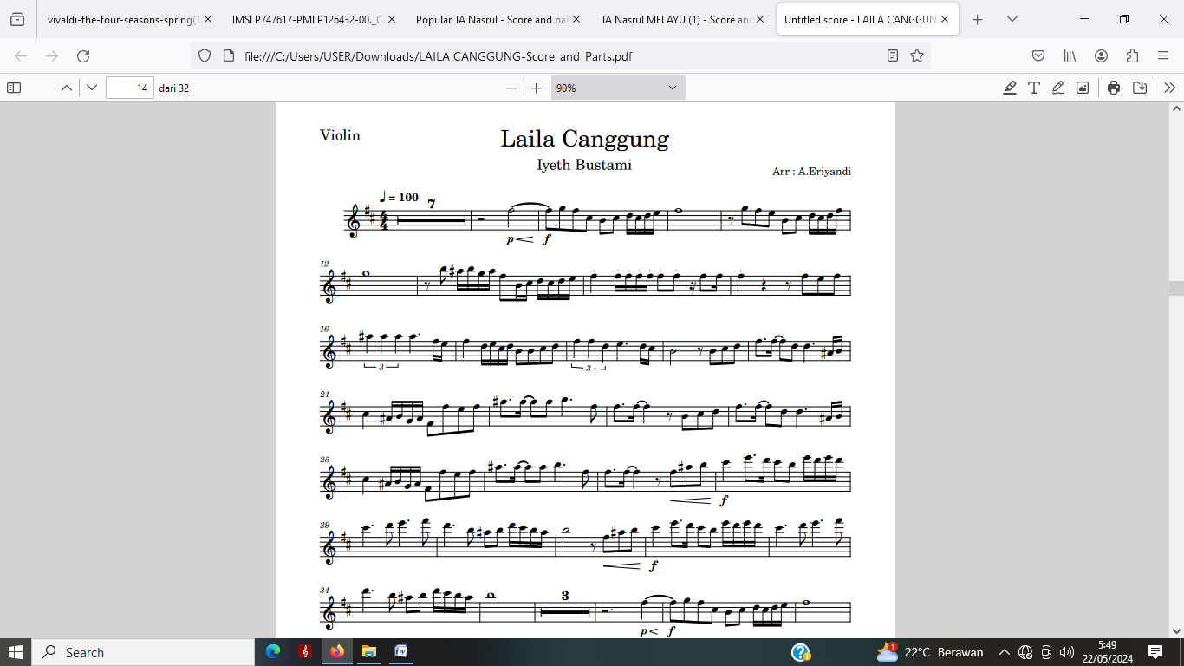

Notasi 13 Penggunaan *legatura*

Pada bagian notasi di atas terdapat teknik *Legatura* pada not seperdelapan yang dimainkan dengan satu gesekan, tujuannya agar mencapai karakter dan pembawaan ekspersi yang penyaji inginkan. Maksudnya adalah menciptakan rasa kesinambungan dan keseimbangan dalam frasa musik. Hal ini dapat membantu menciptakan aliran musik yang lebih halus dan menyenangkan untuk didengar serta menciptakan **ekspresi emosional** yang memungkinkan musisi untuk mengontrol emosi secara lebih efektif. Dengan menyatukan not-not dalam satu gesekan *bow*, musisi dapat memberikan nuansa tertentu seperti kelembutan, atau romantis sesuai dengan interpretasi terhadap musik.

Kemudian, pada birama 68-71 merupakan teknik *double string*, terdapat pada notasi berikut:

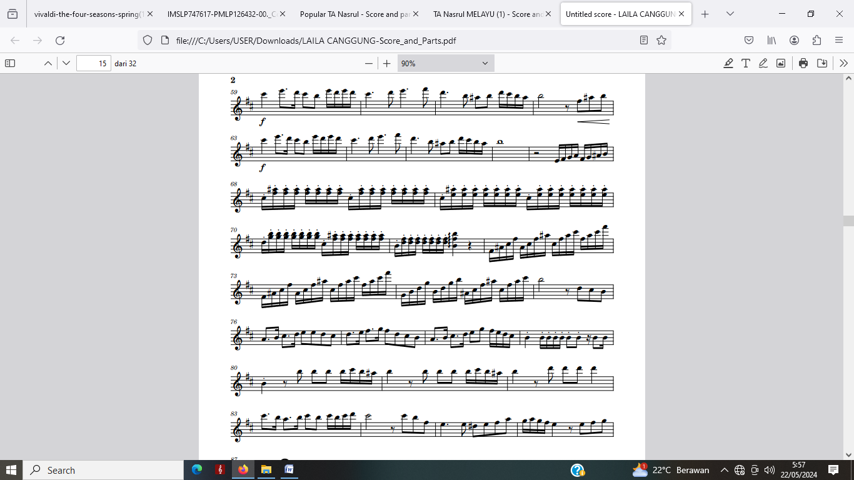

Notasi 14 Penggunaan *double string*

Penggunaan teknik *duoble string* dilakukan dengan memainkan dua atau lebih nada untuk membentuk akor dalam bermain *Violin*, dimana membutuhkan ketepatan dan keseimbangan tangan kiri serta tekanan *bow* dalam memainkannya. Agar mencapai karakter dan pembawaan ekspresi yang penyaji inginkan. Maksudnya adalah **menciptakan harmoni** dengan memainkan dua nada secara bersamaan dan dapat menambahkan dimensi harmoni pada musik. Hal ini bisa memberikan kedalaman dan warna tambahan yang tidak bisa dicapai dengan memainkan satu nada saja.

Kemudian dapat **meningkatkan ekspresi** pada teknik *double string* yang memungkinkan pemain untuk mengekspresikan lebih banyak emosi dan karakter dalam sebuah permainan. Misalnya, akor yang lebih besar dan kuat dapat memberikan kesan dramatis atau *intens,* sementara *interval* yang lebih lembut dan harmonis bisa memberikan kesan yang lebih tenang dan lembut.

Penyaji melatih ini menggunakan *etude kayser no*. 20. Kemudian, pada birama 93-95 merupakan teknik *arpeggio*, terdapat pada notasi berikut:

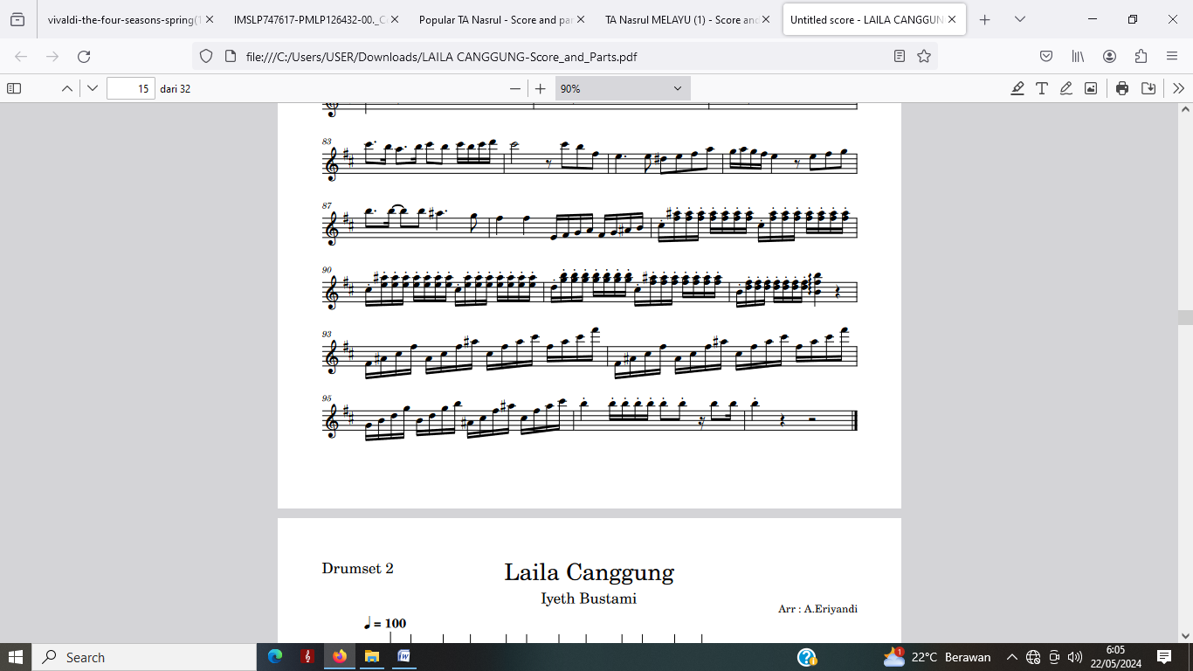

Notasi 15 Teknik *arpeggio*

Bagian ini merupakan penggunaan teknik *arpeggio* dimana penguasaan teknik *bow* serta *fingering* tangan kiri harus konstan dan selaras. Ketelitian dalam menekan nada juga harus diperhatikan karena dimainkan dengan tempo cepat. Agar mencapai karakter dan pembawaan ekspresi yang penyaji inginkan. Maksudnya adalah musisi harus memiliki kontrol *bow violin* dan memastikan setiap gesekan halus dan konsisten dalam mengatur tekanan dan kecepatan *bow* untuk menghasilkan nada yang jernih dan seimbang. Serta Kecepatan jari dan ketahanan fisik harus dikembangkan untuk memainkan *arpeggio* dengan kecepatan tinggi tanpa mengorbankan kualitas suara. Pada bagian ini penyaji latihan menggunakan *etude kayser no*.21.

1. **Deskripsi Pertunjukan**
2. ***Concerto In E Major (Spring)***

Repertoar yang pertama adalah karya dari Antonio Vivaldi yaitu Concerto In E Major (Spring). Karya ini merupakan karya pada zaman Barok yang terdiri dari 3 bagian yaitu *Allegro, Largo*, dan *Allegro.* Pada karya ini penyaji membawakan *spring* dengan format iringan *ansanbel string* yang berdurasikan kurang lebih 10 menit. Karya ini sudah di pertunjukan di hadapan audiens dan pembimbing serta penguji. Di bawah ini merupakan dokumentasi pertunjukan karya *Concerto In E Major (Spring)* :

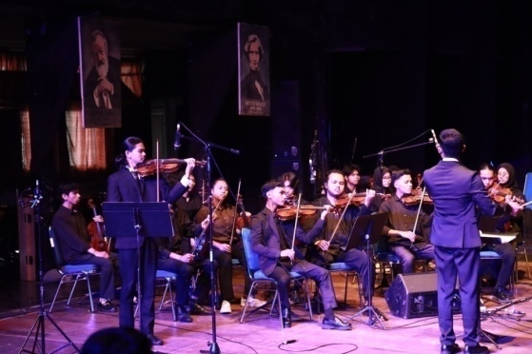

Gambar 4. Pertunjukan Concerto In E Major (Spring)

1. ***My Heart Will Go On***

Repertoar yang kedua adalah *my heart will go on*. Karya ini merupakan karya popular yang diciptakan oleh James Horner. Karya ini di aransemen oleh Bapak Nurkholis, S.Sn., M.Sn dengan menggunakan tempo *largo.* Format yang digunakan pada karya ini yaitu menggunakan iringan *ansanbel string* dan diiringi oleh piano dengan durasi 7 menit. Dibawah ini meruapakan dokumentasi pertunjukan karya *My Heart Will Go On* :

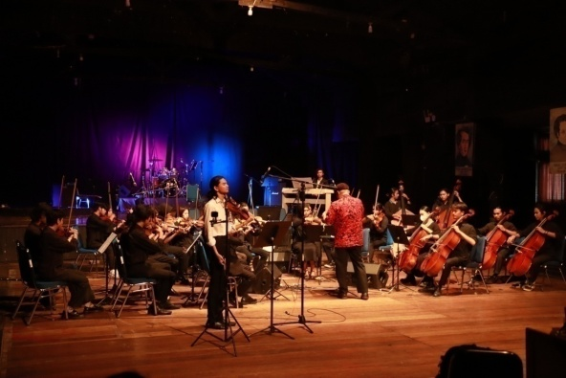Gambar 5, Pertunjukan *my heart will go on*

1. **Laila Canggung**

Repertoar ketiga adalah Laila Canggung yang merupakan karya Melayu yang berasal dari Riau. Karya ini di aransemen ulang oleh A. Eriyandi. Pada karya Laila Canggung ini menggunakan format *ansambel string* dan *kombo* yang berdurasi kurnag lebih 4 menit. Dibawah ini merupakan dekomentasi pertujukan karya Laila Canggung :

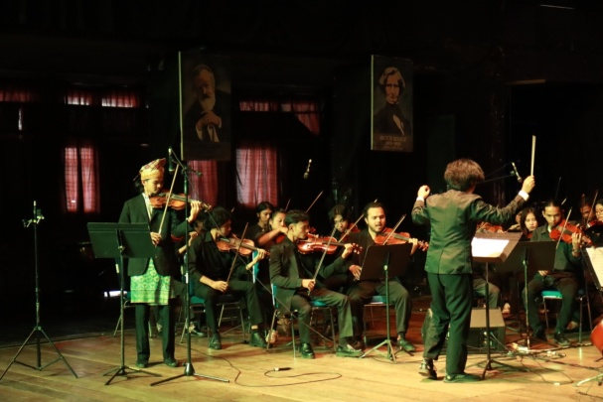Gambar 6. Pertunjukan *Laila Canggung*

1. **Permasalahan pertunjukan dan solusi**

Dalam penggarapan karya yang di pertunjukan ini terdapat kendala atau masalah. Beberapa kendala dalam proses penggarapan yang dihadapi adalah adanya Pemberlakuan Pembatasan Kegiatan Masyarakat (PPKM) di lingkungan kampus sehingga membuat proses latihan menjadi terhambat. Kemudian penyaji menyiasati dengan cara menambah *intensitas* latihan serta mengurangi durasi istirahat di saat latihan sehingga dapat membantu meningkatkan intensitas dan *efisiensi* sesi latihan, dan menambah *frekuensi* latihan agar meningkatkan jumlah sesi latihan dalam seminggu sehingga membantu meningkatkan total volume dalam latihan. Dengan menerapkan strategi-strategi ini, penyaji dapat mengoptimalkan waktu latihan dengan baik dan memastikan setiap sesi lebih efektif agar membantu mewujudkan hasil yang lebih cepat dan efisien.

Kemudian keterbatasan kemampuan pendukung (musisi) dalam memainkan materi tugas akhir, seperti pada karya "Concerto in E Major," menjadi kendala yang cukup menyulitkan dalam beberapa aspek proses penggarapan karyanya, seperti terdapat bagian-bagian yang memerlukan teknik posisi bermain yang tinggi sehingga pendukung karya (pemain orkestra) tidak memiliki kemampuan teknis yang cukup dan mengalami kesulitan untuk memainkan bagian-bagian tersebut dengan tepat. Dengan demikian secara keseluruhan, materi pada karya "Concerto in E Major" dapat berdampak *signifikan* pada kualitas dan kelancaran proses penggarapan karya. Hal ini penting untuk mengidentifikasi dan mengatasi kendala-kendala ini melalui latihan yang intensif, latihan tambahan, dan perencanaan yang baik untuk memastikan hasil akhir yang memuaskan.

Pada saat pertunjukan, secara teknisi tidak begitu ada kendala yang di alami oleh penyaji baik dari segi keterampilan maupun kemampuan teknikal. Penyaji memiliki kemampuan teknis yang memadai untuk memainkan karya "*Concerto in E Major*" tanpa masalah yang signifikan. Hal ini mencakup penguasaan alat musik, teknik bermain, dan eksekusi partitur yang baik. Kemudian untuk semua peralatan teknis yang diperlukan untuk pertunjukan, seperti instrumen musik, *sound system*, dan peralatan audio, berfungsi dengan baik dan tidak menimbulkan kendala yang signifikan selama persiapan atau pertunjukan.

**KESIMPULAN**

Pertunjukan solis violin ini membawakan repertoar *concerto in E Major (spring)* karya Antonio Vivaldi, My Heart Will Go On karya James Horner yang dipopularkan oleh Celine Dion, dan Laila Canggung karya Hamid dan Amardi Raga dipertunjukan dalam rangka Ujian Tugas Akhir Strata-1 Program Studi Seni Music Institut Seni Indonesia Padangpanjang.

Repertoar pertama adalah *Concerto no.1 In E Major RV 269* (*Spring*) oleh Antonio Vivaldi, repertoar ini dimainkan dalam format solo violin dengan iringan *ensamble string*. Selain karya ini merupakan repertoar zaman barok, sesuai dengan judulnya *Spring* atau Musim Semi, teknik yang menonjol pada bagian ini yaitu teknik *trill* penggambaran suasana burung yang bersahut-sahutan dalam karya ini juga lebih ke suasana riuh musim semi, menggambarkan suasana musim semi yang disambut oleh burung-burung, angin sepoi, sungai yang gemercik, bak di hamparan padang bunga ranting-ranting daun gemerisik, dipandu suara riuh dari alat musik tradisional bagpipe, seolah para peri dan penggembala dengan gemulai berdansa di bawahkan opi musim semi yang bersinar. Dengan interpretasi ini, karya "Concerto in E Major" tidak hanya menjadi sebuah karya musik yang indah, tetapi juga sebuah lukisan sonik dari musim semi yang hidup dan ekspresif. Komposisi yang kaya dengan simbol ekspresi musik ini memungkinkan penyaji dan pendengar untuk merasakan keindahan dan kebahagiaan musim semi melalui bahasa musik.

Repertoar kedua adalah *My Heart Will Go On* yang merupakan *[soundtrack](https://id.wikipedia.org/wiki/Lagu_tema" \o "Lagu tema)* film *[Titanic](https://id.wikipedia.org/wiki/Titanic_(film_1997)" \o "Titanic (film 1997))* tahun 1997. Musik lagu ini diciptakan oleh [James Horner](https://id.wikipedia.org/wiki/James_Horner" \o "James Horner), liriknya dikarang oleh [Will Jennings](https://id.wikipedia.org/w/index.php?title=Will_Jennings&action=edit&redlink=1" \o "Will Jennings (halaman belum tersedia)), dan diproduksi oleh Simon Franglen, [James Horner](https://id.wikipedia.org/wiki/James_Horner" \o "James Horner), dan [Walter Afanasieff](https://id.wikipedia.org/w/index.php?title=Walter_Afanasieff&action=edit&redlink=1" \o "Walter Afanasieff (halaman belum tersedia)). Lagu ini sendiri dinyanyikan oleh [Céline Dion](https://id.wikipedia.org/wiki/Celine_Dion" \o "Celine Dion). Setelah dirilis pada tahun 1997 melalui album lagu film *Titanic* dan album Dion *[Let's Talk About Lov](https://id.wikipedia.org/wiki/Let%27s_Talk_About_Love" \o "Let's Talk About Love)e.* Lagu *My Heart Will Go On* menceritakan tentang cinta yang tak lekang oleh waktu, menggambarkan kesetiaan seorang wanita kepada kekasihnya, bahkan setelah kekasihnya meninggal dunia. Karya ini menurut penyaji untuk menerapkan teknik *legato* dan interpretasi penyaji dalam membawakan lagu ini. Dengan penerapan teknik *legato* yang tepat dan interpretasi yang mendalam, penyaji dapat membawakan karya "*My Heart Will Go On*" dengan memberikan pengalaman musikal yang kaya dan memikat bagi audiens.

Repertoar ketiga adalah *Laila Canggung* yang dipopulerkan oleh Iyeth Bustami, lagu ini menceritakan tentang gadis bernama Laila yang sedang dilanda keresahan karena tak pernah awet jika menjalin sebuah percintaan walaupun berparas cantik, pandai menari, dan banyak yang mengincar cinta sang gadis, ia kembali canggung bila ingin menjalin sebuah ikatan karena tak akan berjalan lama dan ia pun tak tau apa sebab dan di mana salahnya. Pada karya ini penyaji menerapkan teknik *legato, arpeggio* dan *cengkok* melodi yang merupakan ciri khas tradisi Melayu dalam karya Laila Canggung. Penerapan ketiga teknik ini menghasilkan sebuah interpretasi yang kaya dan beragam secara musikal. Teknik-teknik ini tidak hanya menunjukkan keterampilan teknis yang tinggi tetapi juga memperkaya karya dengan nuansa budaya Melayu yang unik, menciptakan sebuah pertunjukan yang memukau dan berkesan.

Dalam memainkan masing-masing repertoar, penyaji memiliki capaian yang berbeda, dan setiap musik memiliki tingkat kesuliatan yang berbeda. Selain itu teknik yang mendorong penyaji dari proses latihan individu menggunakan *etude* dan juga pencapaian interpretasi dalam penerapan ekspresi terhadap karya itu.

Secara keseluruhan penyaji dapat melewati proses persiapan hingga pertunjukan. Persiapan yang matang dan pendukung karya yang komitmen berproses, mulai dari tahap persiapan sampai pertunjukan, persiapan tim managemen, persiapan individu dan latihan bersama, dan proses adalah pondasi utama dalam melakukan sebuah pertunjukan.

**KEPUSTAKAAN**

Aminuddin.1987. *PengantarApresiasiKarya Sastra*. SinarBaru. Bandung.

Busroh, Jamalus. 1998. *Pengajaran Musik*

*Melalui Pengalaman Musik*.

Gramedia. Bandung.

*Incredible Performance of Titanic ‘My Heart Will Go On’ by Dimash,* di publikasi ulang oleh *Ming Xi* ([https://youtu.be/coQFJ_0TyDI?si=2m](https://youtu.be/coQFJ_0TyDI?si=2zm) 9Sew0xCLGO2LL,

Jaeni.2014, Kajian *Seni Pertunjukan dalam*

*Perspektif Komunikasi Seni*.IPB. Bogor.

*Kayser*, Heinrich Ernst. 1915. *Vol. 750 Op.*

*20 – Elementary and Progressive*

*Students.* Schirmer’s Library of

Musical Classics : New York

*Laila Canggung –Iyeth Bustami- Biola Cover,* penyaji menemukan dokumen ini di You Tube didokumentasikan oleh Tukang Piyol ([https://youtu.be/lW96CltYyKU?si=n](https://youtu.be/lW96CltYyKU?si=Xn) a0Tetwnkd7Hfk,

Miller, Hugh M,*Introduction to Music: A*

*Guide to Good Listening*. NewYork.

Sri Mudjilah, H. (2010). *Pengantar Teori*

*Musik.* Karisi

Subagyo, Fasih. 2004. *TerampilBermainMusik 1*. TigaSerangkai. Solo.

Syafiq, Muhammad. 2003. *Ensiklopedia*

*Musik Klasik*. Adicita Karya Nusa.

Yogyakarta.

Triyono Bramantyo. 2016. *Pengantar*

*Apresiasi Musik*. PantaRhei

Books. Jogjakarta.

Tsaniyatul Asra (2021) dalam laporan tugas akhir *Pertunjukan Solo Dalam Karya Concerto In G Major, Conterto In E Major: First Movement dan Fatwa Pujangga*.

*Vivaldi Four Season: Spring (La Primavera) Full, original. Youssefian & Voices of Music RV 269 4K,* didokumentasikan oleh Voicesof Music ([https://youtu.be/3LiztfE1X7E?si=uV3 D-8S0ip1UZ12c](https://youtu.be/3LiztfE1X7E?si=uV3%09D-8S0ip1UZ12c),

Waterman, Starr. (2006). *American Populer*

*Music : The Rock Years.* Schirmer

Books.

Widjanarko, P. (2023). *Buku Ajar Seni Musik*.

Unsri Press

William P. Malm. (1996). *Ilmu Harmoni.*

Pustaka Sinar Harapan

Wohlfahrt, Franz 2004. Vol. 2046 Op. 45 –

Sixty Studies For The Violin

Schirmer’s Library of Musical

Classics : New York